Портативный сигнализатор газа G40

G40

Руководство по эксплуатации

Henan Otywell Electronic Technology Co., Ltd.
Предприятие, сертифицированное по системе менеджмента качества ISO9001

Благодарим за использование продукции Henan Otywell Electronic Technology Co., Ltd. Перед использованием изделия внимательно прочитайте настоящее руководство и соблюдайте приведённые соответствующие правила эксплуатации. Это позволит вам в полной мере воспользоваться предоставляемыми нами услугами и избежать повреждения устройства или других происшествий, вызванных неправильной эксплуатацией.

Храните настоящее руководство надлежащим образом для удобного обращения к нему и получения помощи при необходимости в будущем.

Заявление об авторских правах
Настоящее руководство является исключительной собственностью Henan Otywell Electronic Technology Co., Ltd. Без письменного разрешения никакая часть настоящего руководства не может быть воспроизведена, переведена, сохранена в любой базе данных или поисковой системе либо распространена любыми средствами, включая электронную передачу, фотокопирование, звукозапись и т. п.
Henan Otywell Electronic Technology Co., Ltd. придерживается принципа технологического совершенствования и стремится к непрерывному улучшению продукции и повышению её характеристик. Компания оставляет за собой право вносить любые улучшения в продукцию без предварительного уведомления.
Если пользователь устанавливает, ремонтирует или заменяет компоненты, не следуя указаниям настоящего руководства, ответственность за возникающие последствия несёт исключительно пользователь.
Фактическое изделие, включая его цвет и оформление, имеет преимущество перед любыми изображениями.
Руководство по обслуживанию пользователя
1. Перед использованием данного изделия внимательно проверьте комплектность принадлежностей, сертификата изделия и гарантийного талона пользователя в соответствии с заводской отгрузочной ведомостью. При отсутствии какой-либо позиции немедленно свяжитесь с продавцом или производителем.
- В течение двенадцати месяцев с даты продажи бесплатный ремонт предоставляется при предъявлении гарантийного талона, если качество изделия не соответствует техническим характеристикам при условии соблюдения пользователем установленных требований к хранению, транспортировке и эксплуатации.
- Компания взимает плату за ремонт в случае повреждений, вызванных нарушением правил эксплуатации, неисправностей, возникших из-за ремонта не в назначенной авторизованной службе технического обслуживания, или проблем качества изделия, вызванных обстоятельствами непреодолимой силы.

- После технического обслуживания или ремонта изделия работник службы обслуживания должен заполнить и подписать "Журнал технического обслуживания и ремонта"; вам также необходимо подписать и подтвердить "Журнал технического обслуживания и ремонта", предоставленный работником службы обслуживания.
- Если у вас есть какие-либо вопросы или замечания относительно предоставляемых нами продукции и услуг, своевременно свяжитесь с нами. Мы надлежащим образом рассмотрим ваш отзыв.

Внешний вид и цвета продукции, приведённые в каталоге продукции, приведены только для справки, а фактическая поставка осуществляется по реальным изделиям. Компания оставляет за собой право изменять технические параметры соответствующих изделий в настоящем каталоге без предварительного уведомления. По вопросам звоните на горячую линию обслуживания нашей компании.

Содержание

1 、Обзор5
1
2 、Схема общей конструкции изделия8
3
3 、Функции изделия и эксплуатация8
3
4 、Информация о сигнализации15
9
5 、Описание функции зарядки16
10
6 、Меры предосторожности при эксплуатации16
11
7 、Типичные неисправности и способы их устранения17
12
8 、Хранение18
12
9 、Комплект поставки18
12

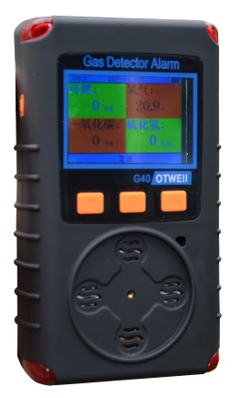
I. 1. Обзор

Данный многокомпонентный прибор обнаружения и сигнализации газа является искробезопасным устройством, способным непрерывно обнаруживать концентрацию утечки газа. В приборе применено встраиваемое микрокомпьютерное управление, отличающееся простотой эксплуатации и широким набором функций.

Корпус данного многокомпонентного прибора обнаружения и сигнализации газа изготовлен из высокопрочного инженерного пластика с силиконовым защитным чехлом, что обеспечивает высокую конструктивную прочность, удобный хват, а также водо-, пыле- и взрывозащитные свойства.

Данный многокомпонентный прибор обнаружения и сигнализации газа способен одновременно обнаруживать 5 типов газов, при этом 5 типов газов доступны для произвольной комбинации.

1.1 Национальные стандарты, соблюдаемые при проектировании, изготовлении и поверке данного изделия

GB/T 3836.1—2021 Взрывоопасные среды. Часть 1: Оборудование. Общие требования

GB/T 3836.4—2021 Взрывоопасные среды. Часть 4: Оборудование, защищённое искробезопасной цепью типа 'i' GB 12358—2024 Приборы обнаружения газа и сигнализации для производственной среды. Общие технические требования GB/T 4208—2017 Степень защиты оболочек (код IP)

1.2 Описание модели
Значения модели и кода газоанализатора приведены ниже:
G 40

Порядковый номер конструкции

Тип продукции

Для модели G40 символ G обозначает тип продукции (указывает на прибор обнаружения газа и сигнализации), а 40 обозначает порядковый номер конструкции (указывает на многокомпонентный тип).
1.3 Единицы измерения газов и соотношения пересчёта

(1) ppm: обозначает одну миллионную долю объёмного содержания газа. Например, 5 ppm угарного газа означает, что воздух содержит 5 миллионных долей угарного газа.
(2) LEL: обозначает нижний концентрационный предел взрываемости газа. Минимальная концентрация горючего газа в воздухе, способная воспламениться при воздействии открытого пламени, называется нижним концентрационным пределом взрываемости, сокращённо %LEL (англ.: Lower Explosion Limit). Например, 10% LEL означает, что концентрация достигла 10 % нижнего концентрационного предела взрываемости газа. Когда концентрация горючего газа в воздухе достигает его нижнего концентрационного предела взрываемости, степень опасности взрыва горючей газовой среды в данном месте считается равной 100 %, то есть 100% LEL.
(3) %VOL: обозначает объёмную долю газа. Например, 5%VOL означает, что определённый газ занимает 5 % общего объёма в воздухе.
(4) µmol/mol: микромоль на моль, единица количества вещества.

- Взаимосвязь: по порядку величины VOL является наибольшей среди трёх единиц (ppm, LEL, VOL).

Пример: нижний концентрационный предел взрываемости метана составляет 5%VOL, поэтому для метана при 10%LEL справедливо следующее соотношение:
10%LEL = 0.5%VOL = 5000ppm = 5000×10⁻⁶ = 5000µmol/mol

1.4 Технические параметры
- Применимые газы: горючие/токсичные/опасные газы/кислород и др.
- Принципы обнаружения: термокаталитический, электрохимический, инфракрасный, лазерный, полупроводниковый и др.
- Способ обнаружения: свободная диффузия
- Диапазон измерений: (0–100)%LEL (горючие); (0–100) мкмоль/моль (токсичные) и др. (доступны несколько диапазонов)
- Дискретность: 1% LEL, 1 ppm, 0.1 ppm/%VOL
- Класс точности: ±3%FS (горючие); ±5 мкмоль/моль или ±10% (токсичные) (в зависимости от конкретного газа)
- Уставка сигнализации по нижнему пределу: 20% LEL (горючие)
- Уставка сигнализации по верхнему пределу: 50% LEL (горючие)
- Способ индикации: ЖК-дисплей
- Время отклика: ≤30 с (горючие) (в зависимости от конкретного газа)
- Температура окружающей среды: от -25 °C до +55 °C
- Относительная влажность: (20～93)%
- Рабочее напряжение: DC 3.7 В
- Ёмкость аккумулятора: литий-ионный аккумулятор 2000 мА·ч
- Время зарядки: от 6 до 8 ч
- Время работы: ≥8 ч (непрерывно)
- Предел давления: от 86 до 106 кПа
- Габаритные размеры: Д 122 мм × Ш 68 мм × В 33 мм
- Масса изделия: прибл. 210 г
- Номер сертификата взрывозащиты: CLEx24.1023
- Степень взрывозащиты: Ex ia ⅡC T4 Ga; Ex ib ⅢC T130 ℃ Db
- Степень защиты: IP65

II. Схема общей конструкции изделия

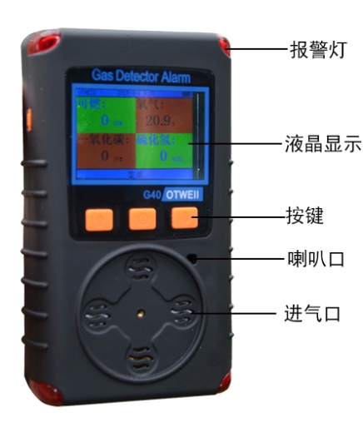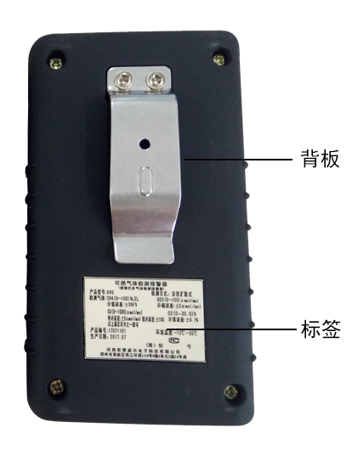
Примечание: в данном изделии применяется естественная диффузия. Входящая в комплект калибровочная крышка предназначена только для установки или закрытия при калибровке изделия и должна сниматься при обычных измерениях во избежание отказа обнаружения и возможного травмирования персонала!

III. Особенности изделия и эксплуатация
3.1 Описание интерфейса дисплея изделия

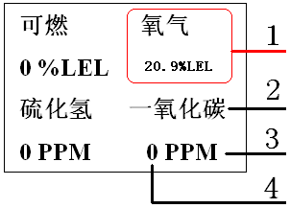

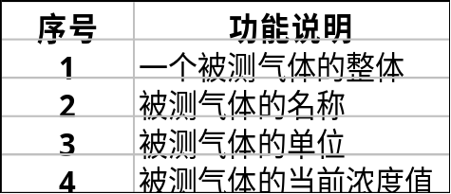
3.2 Описание функций кнопок

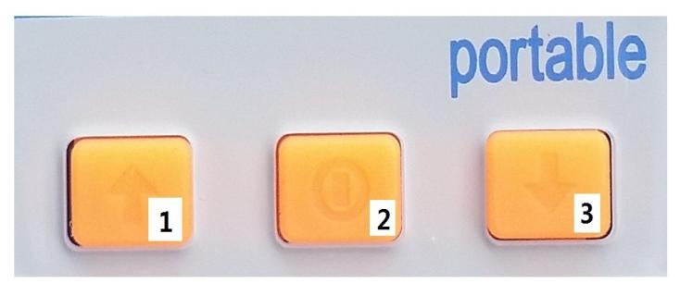

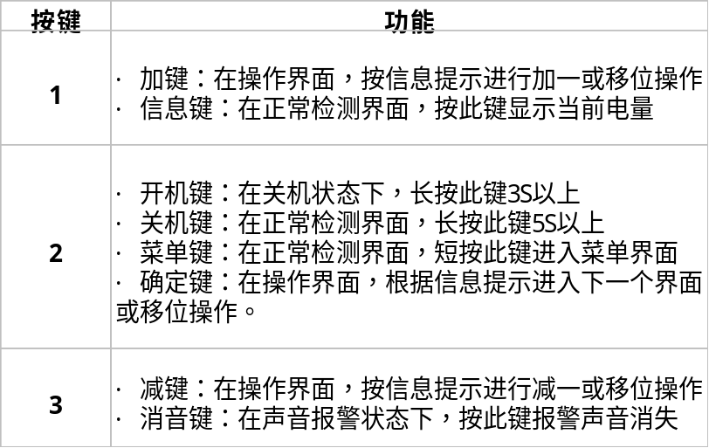
3.3 Указания по включению изделия
В выключенном состоянии нажмите кнопку "" примерно на 5 секунд. Прозвучит продолжительный звуковой сигнал "бип", после чего включится подсветка экрана дисплея. Затем газоанализатор переходит из состояния выключения в режим включения, отображая приветственный интерфейс и запуская самодиагностику. В ходе этого процесса газоанализатор автоматически включает звуковую, световую и вибрационную сигнализацию. Пользователь может убедиться в работоспособности газоанализатора по этим индикаторам.
Приветственный интерфейс отображения версии и интерфейс запуска:
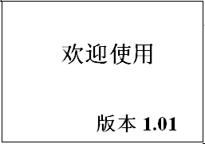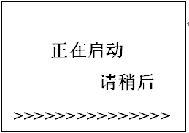
Интерфейс самодиагностики:
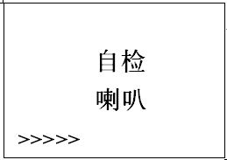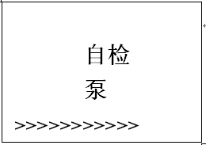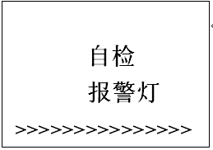
Интерфейс предварительного просмотра информации:
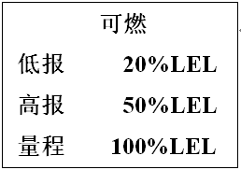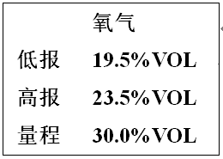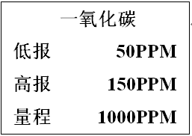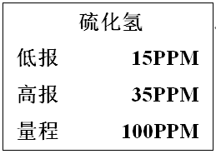
Интерфейс обычного мониторинга:
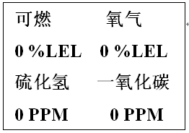

3.4 Инструкция по выключению изделия
Когда детектор находится в режиме обычного обнаружения, удержание клавиши "" более примерно 5 секунд приводит к непрерывным звуковым сигналам «бип» зуммера, после чего экран выключается. Затем детектор переходит в выключенное состояние, и на экране не отображается никакая информация.

3.5 Инструкция по работе с меню изделия
Описание функций пользовательского меню см. в таблице ниже:
меню | описание функции
Запись сигнализаций | Просмотр состояния сигнализации по каждому газу
Настройки предупредительной сигнализации | Настройка порога первичной сигнализации для каждого типа газа
Настройки аварийной сигнализации | Настройка порога вторичной сигнализации для каждого типа газа
Установка нулевой точки | Если значение в чистом воздухе не равно нулю, выполните сброс до нуля.
Настройки калибровки | Для калибровки при расхождении измеренных значений газа с фактическими значениями
Настройки времени | Скорректируйте время в соответствии с фактическим временем
Настройки подсветки | Настройте подсветку на постоянное включение или автоматический режим
Настройки пароля | Измените пароль по умолчанию на личный пароль
самодиагностика | Проверьте работоспособность каждого компонента
Информация о каналах | Просмотр такой информации, как нижнее показание, верхнее показание и диапазон для измеряемого газа
Выход из меню | Возврат к интерфейсу мониторинга

Конкретные операции с меню изделия см. в таблице ниже:
Параметры экрана дисплея | Подробное описание функций
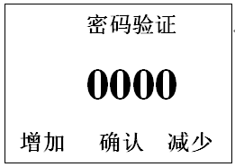рисунок 1  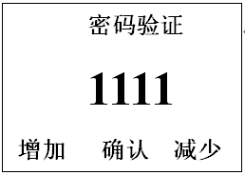рис. 2 | Переход к настройкам меню:  В режиме обычного обнаружения детектор при нажатии клавиш переходит в интерфейс проверки пароля (как показано на рисунке 1). Нажатие клавиш увеличивает или уменьшает числовое значение, а переключение клавиш переводит интерфейс в конфигурацию, показанную на рисунке 2. Последующие нажатия клавиш обеспечивают доступ к интерфейсу настроек меню.
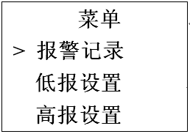рис. 3  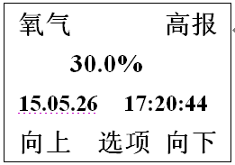рис. 4 | 1. Записи сигнализаций  В настройках функций меню нажмите или выберите «Записи сигнализаций», как показано на рисунке 3; нажмите кнопку, чтобы войти в интерфейс просмотра записей сигнализаций, как показано на рисунке 4; нажимайте кнопку для просмотра записей сигнализаций прокруткой вверх или вниз. После нажатия кнопки для перехода к следующему интерфейсу следуйте подсказкам, чтобы выйти или удалить записи сигнализаций.
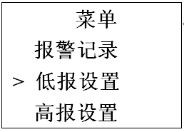рис. 5  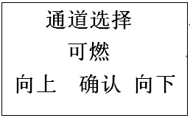рисунок 6  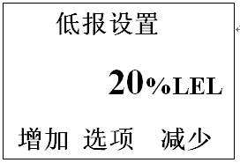рисунок 7 | 2. Настройки предупредительной сигнализации  Для доступа к настройкам меню нажмите или выберите настройки предупредительной сигнализации, как показано на рисунке 5. Нажмите кнопку, чтобы войти в интерфейс выбора канала (рисунок 6). Нажмите или выберите «горючий газ», «кислород» или «прочее», чтобы перейти к следующему интерфейсу (рисунок 7). Нажимайте для изменения значений данных в сторону увеличения или уменьшения. После перехода к следующему интерфейсу следуйте подсказкам, чтобы сохранить настройки или сразу выйти.  Не изменяйте параметры порогов срабатывания сигнализации, если не указано иное.
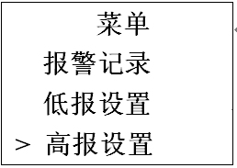рисунок 8  рисунок 9  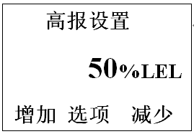рисунок 10 | 3. Настройки аварийной сигнализации  Для доступа к настройкам меню нажмите или выберите настройки аварийной сигнализации, как показано на рисунке 8. Нажмите кнопку, чтобы войти в интерфейс выбора канала (рисунок 9). Нажмите или выберите «горючий газ», «кислород» или «прочее», чтобы перейти к следующему интерфейсу (рисунок 10). Нажимайте для изменения значений данных в сторону увеличения или уменьшения. После перехода к следующему интерфейсу следуйте подсказкам, чтобы сохранить настройки или сразу выйти.  Не изменяйте параметры порогов срабатывания сигнализации, если не указано иное.
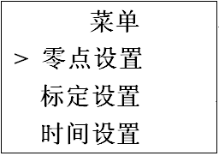рисунок 11  рисунок 12  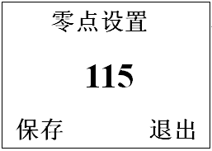рисунок 13 | 4. Установка нулевой точки  Войдите в настройки меню и выберите «Установка нулевой точки» (рисунок 11). Нажмите кнопку, чтобы войти в интерфейс проверки пароля (для предотвращения случайных действий). После проверки пароля перейдите в интерфейс выбора канала (рисунок 12). Нажмите или выберите «горючий газ», «кислород» или «прочее», чтобы перейти к следующему интерфейсу (рисунок 13). Нажмите «Сохранить» или «Выход», чтобы завершить процесс.
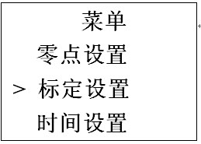рисунок 14 | 5. Настройки калибровки  Для получения помощи обратитесь к производителю.
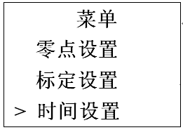график 15  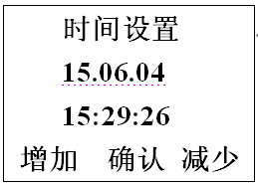рисунок 16 | 6. Настройки времени  Войдите в функцию настроек меню, затем нажмите или выберите «Настройки времени», как показано на рисунке 15. Нажмите кнопку, чтобы войти в интерфейс настроек времени (рисунок 16). Нажимайте для изменения значений данных (увеличение или уменьшение) или используйте клавишу переключения для навигации. После завершения настроек нажмите для перехода к следующему интерфейсу и выберите «Сохранить» или сразу выйдите.
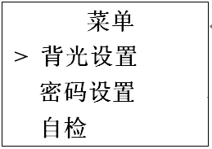рисунок 17  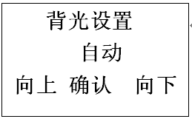рисунок 18 | 7. Настройки подсветки  Войдите в функцию настроек меню, затем нажмите или выберите настройки подсветки, как показано на рисунке 17; нажмите кнопку, чтобы войти в интерфейс настроек подсветки, как показано на рисунке 18; выберите автоматический или постоянный режим; в завершение нажмите «Сохранить данные».
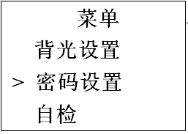рисунок 19 | 8. Настройки пароля  Перейдите в функцию настроек меню, нажмите или выберите настройки пароля, как показано на рисунке 19; нажмите кнопку, чтобы войти в интерфейс проверки пароля; после проверки пароля можно ввести новый четырёхзначный пароль; затем нажмите кнопку, чтобы перейти в интерфейс подтверждения сохранения.  Если нет особых обстоятельств, не изменяйте пароль.
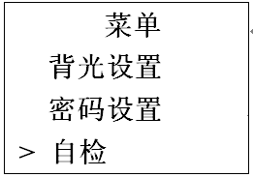  график 20  рисунок 21  рисунок 22  рисунок 23 | 9. Самодиагностика  Войдите в настройки меню и выберите или нажмите функцию самодиагностики, как показано на рисунке 20. Нажмите кнопку, чтобы войти в интерфейс самодиагностики. При входе в интерфейс, показанный на рисунке 21, проверьте, издаёт ли динамик прерывистые звуки. На рисунке 22 проверьте, работает ли насос нормально с функцией включения/выключения. На рисунке 23 проверьте, работает ли сигнальная лампа надлежащим образом с нормальными циклами загорания и гашения.
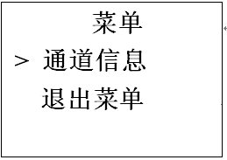рисунок 24  рисунок 25  рисунок 26  рисунок 27  рисунок 28 | 10. Информация о каналах  В настройках функций меню нажмите или выберите информацию о каналах, как показано на рисунке 24; нажмите кнопку, чтобы войти в интерфейс отображения информации о каналах; отображаются значения нижнего показания, верхнего показания и диапазона каждого канала, как показано на рисунках 25, 26, 27 и 28.
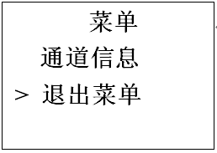рисунок 29 | 11. Выход из меню  Войдите в настройки функций меню, нажмите или выберите выход из меню, как показано на рисунке 29; кнопка возвращает к интерфейсу обычного обнаружения.

IV. Информация о сигнализациях
В таблице ниже представлена информация, отображаемая для каждой сигнализации:
Тип сигнализации | Отображаемая информация
Предупредительная сигнализация:  Медленное изменение тона звука сигнализации  Красные сигнальные лампы в обеих группах мигали.  вибрация | 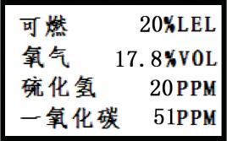
Аварийная сигнализация:  Аномально быстрое изменение тона звука сигнализации  Сигнальные лампы в обеих группах мигали.  вибрация | 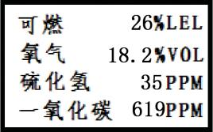
Защита датчика и неисправность:  Резкое изменение тона звука сигнализации  При отсутствии газа индикация концентрации показывает 100% нижнего предела взрываемости (LEL).  Сигнальная лампа продолжает непрерывно мигать при отсутствии газа. | 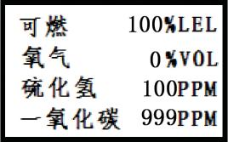

V. Описание функции зарядки
Когда устройство отображает низкий уровень заряда аккумулятора или не включается из-за пониженного напряжения, немедленно выполните зарядку: при выключенном детекторе подключите вилку зарядного устройства к его зарядному порту и подсоедините разъём переменного тока к источнику питания 220 В. Детектор автоматически включится, отображая состояние зарядки. Как только значок аккумулятора на экране стабилизируется на полной ёмкости, зарядка завершена. В этот момент отсоедините зарядное устройство, и детектор возобновит нормальную работу.
зарядка  - После завершения приветственного интерфейса отображается сообщение «Идёт зарядка!!!» с приветствием.  - мигающая красная лампа  - После зарядки аккумулятор полностью заряжен. | 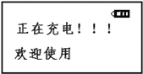
пониженное напряжение  - Уведомление звуком сигнализации  - Интерфейс отображает «Пожалуйста, зарядите» и предлагает своевременно зарядить устройство в безопасном месте. В противном случае устройство автоматически выключится. | 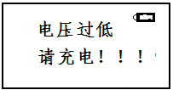
Внимание: зарядка детектора в выключенном состоянии препятствует его включению для проверки. Не заряжайте детектор на месте проведения проверки, чтобы избежать пожара или взрыва, вызванного искрами при отсоединении зарядного устройства. Кроме того, не заряжайте детектор во включённом состоянии, чтобы не снижать скорость зарядки.

VI. Меры предосторожности при использовании
(1) Не допускайте падения устройства с высоты и воздействия сильной вибрации.
(2) Устройство может работать некорректно при наличии газов высокой концентрации.
(3) Строго следуйте инструкциям по эксплуатации и использованию; в противном случае это может привести к неточным результатам измерений или повреждению устройства.
(4) Данное изделие нельзя хранить или использовать в средах, содержащих коррозионно-активные газы (например, хлор в высоких концентрациях), а также использовать или хранить в других жёстких условиях (включая экстремальные температуры, высокую влажность, электромагнитные поля или интенсивный солнечный свет).
(5) Если поверхность данного устройства загрязняется при длительном использовании, осторожно протрите её чистой мягкой тканью, смоченной водой. Не используйте для очистки коррозионно-активные растворители или твёрдые предметы, так как это может привести к появлению царапин или повреждению поверхности устройства.
(6) Для обеспечения точности обнаружения данное устройство должно проходить периодическую калибровку, при этом межповерочный интервал не должен превышать один год.
(7) Рекомендуется, чтобы срок службы инфракрасных и полупроводниковых датчиков составлял 5 лет, а термокаталитических и электрохимических датчиков — 2 года.
(8) Извлеките литий-ионный аккумулятор и датчики из утилизируемого детектора и доставьте их в специально отведённое место или верните в нашу компанию. Не выбрасывайте их в урны без разбора.
(9) По любым вопросам применения или использования, выходящим за рамки описанных в данном руководстве, обращайтесь за помощью в нашу компанию.
(10) Аккумуляторные батареи нельзя разбирать или заменять, а также заряжать во взрывоопасных газовых средах. Нельзя использовать периферийные подключаемые устройства без взрывозащищённой сертификации, а также заменять датчики в таких средах.
(11) В изделиях со взрывозащищённой сертификацией запрещается произвольно заменять или изменять компоненты или конструкции, влияющие на их взрывозащитные свойства.
(12) Соответствующие национальные стандарты содержат чёткие требования к выбору, монтажу или эксплуатации электрооборудования во взрывоопасных средах. Монтажные организации и организации-пользователи должны строго соблюдать эти положения для обеспечения взрывобезопасности электрооборудования в таких зонах.
(13) Зарядку необходимо выполнять в безопасном месте и с использованием профессионального зарядного устройства, поставляемого с данным устройством.

VII. Типичные неисправности и способы их устранения
проявление неисправности | Возможная причина неисправности | способ устранения
Не включается | напряжение ниже нормы | Своевременно зарядите устройство
Не включается | зависание системы | Обратитесь к дилеру или производителю для ремонта
Не включается | неисправность | Обратитесь к дилеру или производителю для ремонта
Нет реакции на обнаруживаемый газ | Неисправность цепи или истечение срока службы датчика | Обратитесь к дилеру или производителю для ремонта
Показания дисплея неточны | Срок службы датчика истёк | Обратитесь к дилеру или производителю для ремонта
Показания дисплея неточны | Длительное отсутствие калибровки | Своевременно выполните калибровку
Ошибка отображения времени | Аккумулятор полностью разряжен | Своевременно зарядите и сбросьте время
Ошибка отображения времени | сильные электромагнитные помехи | Сбросьте время
Калибровка нуля недоступна | Чрезмерный дрейф датчика | Своевременно откалибруйте или замените датчик
Отображение ненулевых значений в среде чистого воздуха | Дрейф датчика | Выполните калибровку нуля
Интерфейс обычного обнаружения прибора отображает индикацию полной шкалы | Отказ датчика | Обратитесь к дилеру или производителю для замены датчика.

VIII. Хранение
Изделие должно храниться в вентилируемом помещении при температуре окружающей среды от -10°C до +55°C и относительной влажности не более 85%, а воздух не должен содержать вредных газов или примесей, способных вызвать коррозию изделия.

IX. Комплект поставки
В комплект поставки входят: один портативный сигнализатор обнаружения газа, одно руководство пользователя, один сертификат соответствия изделия и гарантийный талон, один заводской протокол контроля и один комплект зарядных устройств.

Henan Otywell Electronic Technology Co., Ltd.
Адрес: корпус 2, здание 38, Lian Dong U Valley, на пересечении дороги Цзяньян и улицы Ляньхуа, зона высоких технологий, город Чжэнчжоу, провинция Хэнань
Горячая линия: 400-811-8873
Веб-сайт: http://www.otywell.com





Мини-программа Zhihui Cloud в WeChat
Установочный пакет приложения Zhihui Cloud
Официальный аккаунт WeChat

